推广鉴定证书续展检查记录
激光平地机

项 目 编 号：

机具型号名称：

样 机 编 号：

机具生产单位：

检 查 日 期：

黑龙江农垦农业机械试验鉴定站

激光平地机续展检查记录
项目编号： 第 页共 页
表1 抽样单
样机商标·型号·名称
样  机 | 出厂编号
样  机 | 出厂日期
样  机 | 用途（检查）
样 品 等 级
抽 样 基 数
抽 样 地 点

单 位 | 名称及地址 | 邮政编码 | 电 话
样机生产单位
抽 样 单 位
收 样 单 位
备 注

生产单位负责人（签字）： 抽样人：
生产单位（公章）： 抽样日期：
注：一式两份，抽样单位、样机生产单位各留一份。
激光平地机续展检查记录
项目编号： 第 页共 页
表2 使用仪器设备明细表
检测日期： 年 月 日
仪器设备型号名称 | 编 号 | 量 程 | 准确度 | 计量有效期 | 备注

校核人： 记录人：

激光平地机续展检查记录
项目编号： 第 页共 页

表3 产品技术规格核测记录表
检测日期： 年 月 日
序号 | 项 目 | 单位 | 设计值 | 核测值
1 | 型号、名称 | /
2 | 外形尺寸（长×宽×高） | mm
3 | 结构质量 | kg
4 | 配套动力 | kW
5 | 激光接收器高度范围 | cm
6 | 工作幅宽 | mm
7 | 作业半径 | m
8 | 作业速度 | km/h
9 | 作业效率 | h㎡/h
10 | 联接方式 | /
11 | 激光系统工作环境温度 | ℃
检测人： 记录人： 校核人：

激光平地机续展检查记录

项目编号： 第 页共 页

表4一致性检查结果记录
检测日期： 年 月 日
项 目 | 单位 | 续展产品  技术规格 | 限制范围 | 检查结果 | 单项判定
型号、名称 | / |  | 不允许变化
外形尺寸（长×宽×高） | mm |  | 允许变化≤5%
结构质量 | kg |  | 允许变化≤5%
配套动力 | kW |  | 不允许变化
激光接收器高度范围 | cm |  | 不允许变化
工作幅宽 | mm |  | 不允许变化
作业半径 | m |  | 不允许变化
作业速度 | km/h |  | 不允许变化
作业效率 | h㎡/h |  | 不允许变化
联接方式 | / |  | 不允许变化
激光系统工作环境温度 | ℃ |  | 不允许变化

检测人： 记录人： 校核人：

激光平地机续展检查记录

项目编号： 第 页共 页
表5 证书信息及使用情况检查记录
检测日期 年 月 日
项目 |  | 推广鉴定证书明示信息 | 实际信息 | 单项判定
证书信息 | 制造商名称
证书信息 | 注册地址
证书信息 | 生产厂名称
证书信息 | 生产地址
证书信息 | 产品型号
证书信息 | 产品名称
证书使用 | 应在有效期内
证书使用 | 应无涂改情况
证书使用 | 应无转让情况
证书使用 | 应无超范围使用情况
备注 |  | 1.实际信息为营业执照、公章、实物明示的内容；  2.单项判定符合填“+”，不符合填“—”。
检查人： 记录人： 校核人：
激光平地机续展检查记录

项目编号： 第 页共 页
表6 标志信息及使用情况检查记录
检测日期 年 月 日
项目 |  | 依据《农业机械推广鉴定实施办法》的规定 | 实际信息 | 单项判定
标志信息 | 标志的名称 | 推广鉴定证章
标志信息 | 标志的式样 | 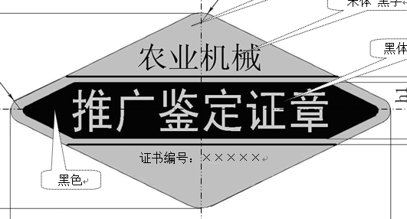
标志信息 | 编号 | 推广鉴定证书编号： | 标志中的证书编号：
标志使用 | 标志应加施（粘贴）在相关获证产品本体的显著位置
标志使用 | 未获证产品不得加施
备注 |  | 单项判定符合填“+”，不符合填“—”。

检查人： 记录人： 校核人：

